附件一 彰化縣和群國中公開授課共同備課記錄表

【共同備課記錄】 共同備課時間： 109 年 10 月 6 日 午休時間
 | 自己備課想法 | 共同備課調整
教材  例如：  核心知識  屬性細節 | 單元名稱:優雅的古典樂派  核心知識:  - 介紹此時期的歷史背景。  - 介紹古典樂派的音樂風格與  樂器的發展。  - 介紹此時期重要音樂家的生  平、重要作品及貢獻。  五. 複習直笛曲：海頓「驚愕」 | 共同備課調整:  - 增加介紹此時期社會生活型態的介  紹，以增加學生對此時期音樂的了  解。  - 增加媒體常見之古典樂派經典樂曲的介紹。
教法  例如：  教學步驟  教學資源 | 教學步驟:  - 教師以投影片播放古典樂派的歷史背景等相關資料。  - 介紹古典樂派的社會生活型態與樂器的發展。  - 介紹古典時期重要的音樂家  - 用電腦播放此時期音樂家重要的代表作品。  教學資源: 電腦、直笛、音樂課本 | 意見大致相同
評量  例如：  問答題目  評量試題  學習任務 | - 教科書的挑戰題  - 會吹奏海頓驚愕交響曲 | 意見大致相同
其他  例如：  教學情境 | 營造教學情境:  - 以吹奏海頓的驚愕交響曲導入古典的交響曲形式。  - 投影片介紹比較各個樂派的差異。  - 播放古典樂派音樂家的作品並比較其差異。 | 意見大致相同

彰化縣和群國中公開授課共同備課記錄表
備課教師：
我希望學生學到什麼？(核心素養、學習重點)

教學主題
1.了解古典樂派的歷史背景。
2.認識古典樂派的音樂特色。
3.認識古典樂派的重要音樂家。
4.欣賞古典樂派的重要音樂作品。

( 15 分鐘) | ( ５ 分鐘) | ( 15 分鐘) | ( 10 分鐘)
直笛練習  - 以分句範奏方式，引導學生吹奏，認識樂句與呼吸的關聯。  - 以指法板指引學生吹奏樂曲，解決範奏時無法提示學生指法的問題。 | 唱歌練習  - 複習 | 介紹古典樂派  - 介紹古典樂派的社會背景。  - 介紹古典樂派的  音樂特色與樂器發展。  - 介紹此時其重要音樂家及作品 | 播放古典樂派的音樂  - 播放海頓驚愕交響曲  - 播放莫札特小星星變奏曲  - 播放貝多芬合唱交響曲  請學生說出其感覺

優雅的古典樂派

學生為什麼容易／不容易學習？(學生分析)
2.設定教學對象
(年級/人數)

二

分析
對象:此班級個性活潑，少數學生有學習樂器。學生專注力無法持久，課程須有隨時調整轉換，較能讓學生專心。
先備知識:直笛已有基本基礎，本單元
於上節課堂開始，有一點概念。

(可包含分析對象、先備知識、迷思概念、學習困境….)

我如何幫助學生習得的方法？(教學法、教學活動)

二年１班/29人

彰化縣和群國中公開授課議課記錄表
授課教師：尤婉芬 任教年級： 2 任教領域/科目：藝術/音樂
觀課教師：伍育賢
觀課日期： 109 年 11 月 11 日
- 教學者分享授課心得：(如說明教學設計理念、學生學習重點、授課心得…)
設計理念：採用康版教科書的內容，針對本校學生的學習與社區環境背景，選取在媒體較
常聽到的樂曲為教學的橋樑。
學習重點：1、了解古典樂派的社會文化背景。
2、認識古典樂派音樂風格的特色與樂器的發展。
3、認識此時期重要音樂家的生平、重要作品及貢獻。
授課心得：古典樂派重要的音樂家，雖然一般都列舉海頓、莫札特與貝多芬三位，但他們三
位的作品數量很多，只能挑選最具代表的樂曲介紹，有點可惜，應可要求學生上
網搜尋資料，採分組報告，既可讓學生能自主學習又能訓練發表能力。
- 觀課者回饋觀課心得：
  - 以樂句分段，重複仿奏，達到精熟學習之效。
  - 以播放「驚愕交響曲」與其他音樂會影片，加深印象，又可理解交響曲與古典音樂 會的禮儀。

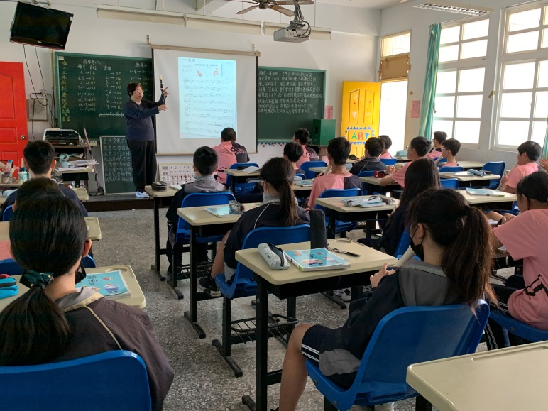 | 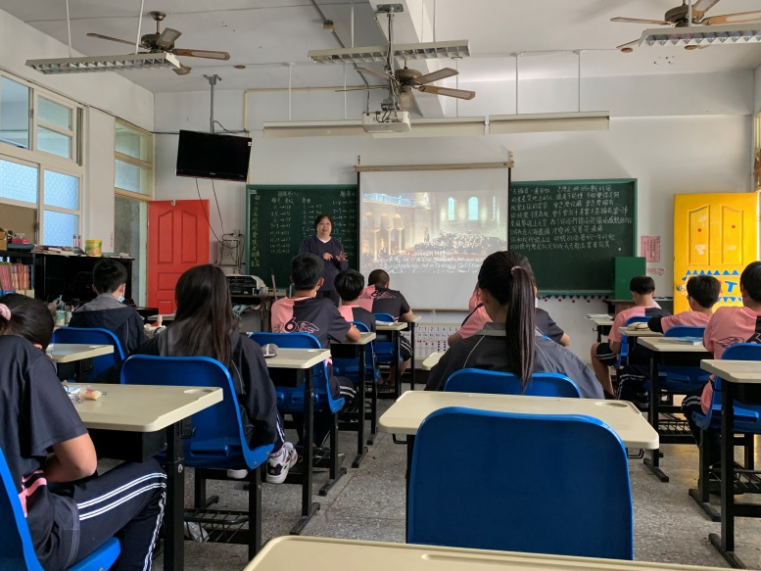
練習吹奏 驚愕交響曲主題 | 欣賞 海頓 驚愕交響曲
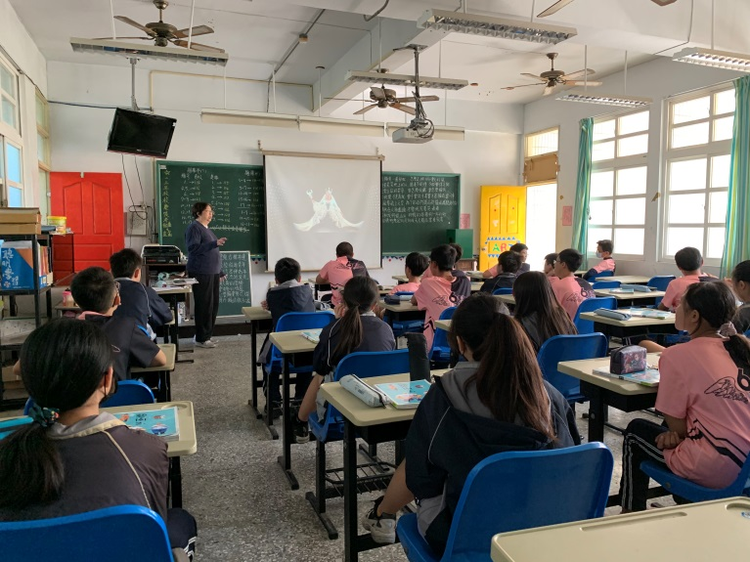 | 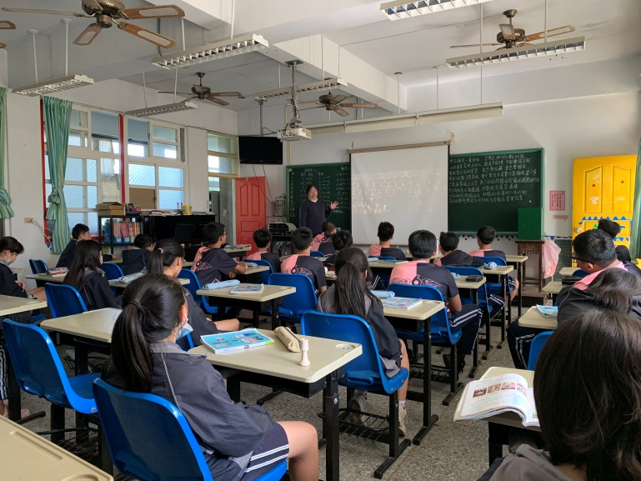
欣賞 莫札特 魔笛 片段 | 講解 貝多芬 合唱交響曲

彰化縣立和群國中課堂觀察表
1.教學日期：民國 109 年 11 月 11 日（星期三 ）第 5 節
2.教學班級： 和群國中 2 年6 班 學生人數：29 人 3.教學者： 尤婉芬 老師
學科任教年資： 22 4.教材版本：☑康軒版□翰林版 □南一版 □自編
5.教學單元：優雅的古典樂派
6.教學節次：共 5 節 本次教學為：第 2 節

層面 | 評 鑑 指 標 | 參考檢核重點 | 評量 |  |  |  | 文 字 敘 述
層面 | 評 鑑 指 標 | 參考檢核重點 | 值得  推薦 | 通  過 | 有待  改  進 | 不  適  用 | 文 字 敘 述
A  課  程  設  計  與  教  學 | A-3  精熟任教學科領域知識 | A-3-1正確掌握任教單元的教材內容 |  | ˇ
A  課  程  設  計  與  教  學 | A-3  精熟任教學科領域知識 | A-3-2有效連結學生的新舊知識 |  | ˇ
A  課  程  設  計  與  教  學 | A-3  精熟任教學科領域知識 | A-3-3結合學生的生活經驗 |  | ˇ
A  課  程  設  計  與  教  學 | A-4  清楚呈現教材內容 | A-4-1說明學習目標或學習重點 |  | ˇ
A  課  程  設  計  與  教  學 | A-4  清楚呈現教材內容 | A-4-2有組織條理呈現教材內容 |  | ˇ
A  課  程  設  計  與  教  學 | A-4  清楚呈現教材內容 | A-4-3正確而清楚講解重要概念、原則或技能 |  | ˇ
A  課  程  設  計  與  教  學 | A-4  清楚呈現教材內容 | A-4-4多舉例說明或示範以增進理解 |  | ˇ
A  課  程  設  計  與  教  學 | A-4  清楚呈現教材內容 | A-4-5提供適當的練習以熟練學習內容 |  | ˇ
A  課  程  設  計  與  教  學 | A-4  清楚呈現教材內容 | A-4-6澄清迷思概念，或引導價值觀;或澄清價值觀，引導學生正確概念 |  | ˇ
A  課  程  設  計  與  教  學 | A-4  清楚呈現教材內容 | A-4-7設計學習情境啟發學生思考與討論  (進行師生討論、小組討論、小組發表) |  | ˇ
A  課  程  設  計  與  教  學 | A-4  清楚呈現教材內容 | A-4-8完成每個學習活動後，適時歸納總結學習重點 |  | ˇ
A  課  程  設  計  與  教  學 | A-5  運用有效教學技巧 | A-5-1引發學生學習動機 |  | ˇ
A  課  程  設  計  與  教  學 | A-5  運用有效教學技巧 | A-5-2適時依據學生反應變化教學活動或教學策略 |  | ˇ
A  課  程  設  計  與  教  學 | A-5  運用有效教學技巧 | A-5-3教學活動轉換與銜接能順暢進行 |  | ˇ
A  課  程  設  計  與  教  學 | A-5  運用有效教學技巧 | A-5-4有效掌握教學節奏和時間 |  | ˇ
A  課  程  設  計  與  教  學 | A-5  運用有效教學技巧 | A-5-5善用問答技巧 |  | ˇ
A  課  程  設  計  與  教  學 | A-5  運用有效教學技巧 | A-5-6使用電腦網路或教學媒體有助於學生學習 |  | ˇ
A  課  程  設  計  與  教  學 | A-5  運用有效教學技巧 | A-5-7根據學生個別差異調整教學 |  | ˇ
A  課  程  設  計  與  教  學 | A-6  善於運用學習評量 | A-6-1適時檢視學生的學習情形  （包括口頭或紙筆方式） |  | ˇ
A  課  程  設  計  與  教  學 | A-6  善於運用學習評量 | A-6-2依據實際需要選擇適切的評量方式  （小考或家庭作業） |  | ˇ
A  課  程  設  計  與  教  學 | A-6  善於運用學習評量 | A-6-4根據學生學習狀況或評量結果調整教學 |  | ˇ
A  課  程  設  計  與  教  學 | A-7  應用良好溝通技巧 | A-7-1板書正確、工整有條理  （文字、符號、圖形、字體大小） |  | ˇ
A  課  程  設  計  與  教  學 | A-7  應用良好溝通技巧 | A-7-2口語清晰、音量適中 |  | ˇ
A  課  程  設  計  與  教  學 | A-7  應用良好溝通技巧 | A-7-3教室走動或眼神能關照多數學生 |  | ˇ
A  課  程  設  計  與  教  學 | A-7  應用良好溝通技巧 | A-7-4師生互動良好 |  | ˇ
A  課  程  設  計  與  教  學 | A-8  學科內涵與精神 | A-8-1透過示範實驗或解題提出問題，或是印證原理 |  | ˇ
A  課  程  設  計  與  教  學 | A-8  學科內涵與精神 | A-8-2藉由圖片、影片等具體事物連結課本中之抽象知識 |  | ˇ
A  課  程  設  計  與  教  學 | A-8  學科內涵與精神 | A-8-3利用數據轉換成圖表讓學生了解數形關係 |  | ˇ
受評人員簽名： 觀察人員簽名：
※可根據特定學科教學行為需求，另行增列評鑑層面、指標和參考檢核重點，作彈性組合。

